Dzień dobry,
dziś kontynuujemy rozmowy o lekturze

- Dla uczniów nieobecnych na lekcji online: Na podstawie przeczytanej lektury wykonaj ćwiczenia na stronach 65 i 66

OPIS
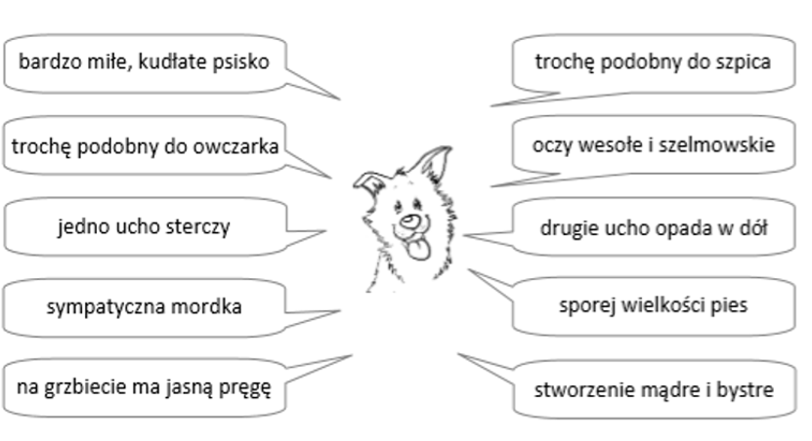
- Ćwiczenie 6 strona 66 - Opis Lampo . Możesz także skorzystać z wyrażeń zamieszczonych poniżej. Pracę prześlij to Twojego folderu

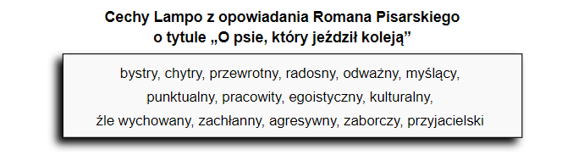
Wybierz z ramki te, które charakteryzują Lampo

PRACE PLASTYCZNE

Wczoraj znaleźliśmy fragment opisujący wygląd Lampo w momencie, w którym pojawił się na stacji w Marittimie. Narysuj na kartce jego portret i prześlij do swojego folderu.

MATEMATYKA

- Podręcznik strona 58. Zapisz w zeszycie rozwiązania zadania 2,3,i 4
- Ćwiczenia strona 72, zad 1 i 2 oraz 73, zad. 3,4,5,6

Trening
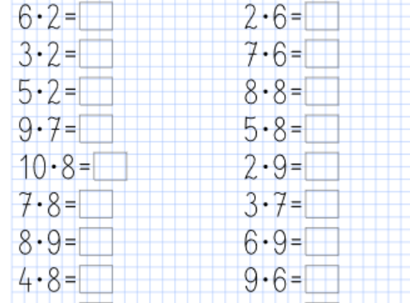

REKREACJA

Koniec pracy na dziś. Poniżej pomysły na aktywne popołudnie:
- SPACER DO LASU
- SKAKANKA
- PRZYSIADY
- Wf Online
- Rytmiczna rozgrzewka W PODSKOKACH

